บันทึกแนวทางการปฏิบัติที่ดี
ชื่อผลงาน เทคนิคการวิเคราะห์ค่างาน เพื่อกำหนดตำแหน่งที่สูงขึ้น

1.เจ้าของผลงาน นางศรัญญา อินทร์คำเชื้อ, นางสาวจันจิรา สุขสามปัน
2.สังกัด กองบริหารงานบุคคล
3. ชุมชนนักปฏิบัติ ด้านการผลิตบัณฑิต
ด้านการวิจัย
ด้านการพัฒนาสมรรถนะการปฏิบัติงาน
4.ประเด็นความรู้ (สรุปลักษณะผลงานที่ประสบความสำเร็จ)
ตามนโยบายของมหาวิทยาลัยเทคโนโลยีราชมงคลล้านนาที่กำหนดเป้าประสงค์ในการพัฒนาบุคลากรสายสนับสนุนให้ก้าวหน้าในเส้นทางสายอาชีพ ให้ดำรงตำแหน่งไม่น้อยกว่าระดับชำนาญการ โดยเฉพาะบุคลากรประเภทพนักงานในสถาบันอุดมศึกษา ซึ่งเป็นบุคลากรทดแทนอัตราเกษียณของข้าราชการพลเรือนในสถาบันอุดมศึกษา ให้มีการพัฒนาตนเองโดยนำระบบการต่อสัญญาจ้างมาควบคุมและกระตุ้นแรงจูงใจให้พนักงานในสถาบันอุดมศึกษาพัฒนาตนเองเข้าสู่ตำแหน่งที่สูงขึ้น
ดังนั้น กองบริหารงานบุคคลจึงจัดทำแนวปฏิบัติที่ดี เรื่อง เทคนิคการวิเคราะห์ค่างาน เพื่อกำหนดตำแหน่งที่สูงขึ้น และได้เผยแพร่ให้เกิดการแลกเปลี่ยนเรียนรู้ร่วมกันในเว็ปไซต์กองบริหารงานบุคคล https://personal.rmutl.ac.th/ พร้อมทั้งจัดทำแบบสอบถามแลกเปลี่ยนเรียนรู้แนวปฏิบัติที่ดี เรื่อง เทคนิคการวิเคราะห์ค่างาน เพื่อกำหนดตำแหน่งที่สูงขึ้น เพื่อแลกเปลี่ยนเรียนรู้ การนำไปใช้ รวมถึงการเกิดองค์ความรู้ใหม่ ๆ ตามวงจรของกระบวนการจัดการความรู้ ผลสรุปจากการตอบแบบสอบถามแลกเปลี่ยนเรียนรู้ ของบุคลากรจำนวน 49 ราย มีความคิดเห็นต่อแนวปฏิบัติที่ดี เรื่อง เทคนิคการวิเคราะห์ค่างาน เพื่อกำหนดตำแหน่งที่สูงขึ้น อยู่ในระดับมาก ทุกหัวข้อในเรื่อง มีการอธิบายครอบคลุมทุกหัวข้อตามโครงสร้างการวิเคราะห์ มีเนื้อหาเข้าใจง่าย การรวบรวมความรู้จากกฎ ระเบียบ ข้อบังคับ ร่วมกับความรู้จากตัวบุคคลมีความเหมาะสม ครบถ้วน การนำไปปรับใช้ในการวิเคราะห์ค่างาน และสามารถนำไปพัฒนาต่อยอดเป็นองค์ความรู้ใหม่ได้ ทั้งนี้ได้มีข้อเสนอแนะให้มีการอธิบายรายละเอียดให้มากขึ้น ควรจัดอบรมการวิเคราะห์ค่างานอย่างต่อเนื่อง
ดังนั้น กองบริหารงานบุคคลจึงจัดอบรมการวิเคราะห์ค่างานเพื่อกำหนดระดับตำแหน่งที่สูงขึ้น เมื่อวันที่ 9-10 สิงหาคม 2564 และการจัดอบรมเชิงปฏิบัติการ “การพัฒนาศักยภาพบุคลากรสายสนับสนุน เพื่อเตรียมความพร้อมเข้าสู่ระดับตำแหน่งที่สูงขึ้น” ในวันที่ 20-21 กันยายน 2564 เพื่อสร้างความรู้ความเข้าใจให้กับบุคลากรมากยิ่งขึ้น ในส่วนข้อมูลจำนวนข้าราชการในสถาบันอุดมศึกษาและพนักงานในสถาบันอุดมศึกษาที่มีคุณสมบัติสามารถวิเคราะห์ค่างาน เพื่อกำหนดระดับตำแหน่งที่สูงขึ้น จะทราบผลในปีงบประมาณ 2565 เนื่องจากเทคนิคการวิเคราะห์ค่างาน เพื่อกำหนดระดับตำแหน่งที่สูงขึ้น ได้เผยแพร่ตั้งแต่เดือนกรกฎาคม 2564 ซึ่งต้องใช้ระยะเวลาในการติดตามผลการนำความรู้ไปใช้ในปีถัดไป

5.ความเป็นมา (ปัญหา วัตถุประสงค์ เป้าหมาย)
ตามข้อบังคับมหาวิทยาลัยฯ ว่าด้วยการกำหนดระดับตำแหน่งและการแต่งตั้งข้าราชการพลเรือนในสถาบันอุดมศึกษาให้ดำรงตำแหน่งสูงขึ้น พ.ศ. ๒๕๕๔ สอดคล้องกับประกาศ ก.พ.อ. เรื่องมาตรฐานกำหนดระดับตำแหน่งและการแต่งตั้งข้าราชการพลเรือนในสถาบันอุดมศึกษาให้ดำรงตำแหน่งสูงขึ้น พ.ศ. ๒๕๕๓ ซึ่งการกำหนดระดับตำแหน่งจะต้องเป็นไปตามกรอบของตำแหน่งและแผนพัฒนากำลังคนที่สภามหาวิทยาลัยกำหนด โดยการพิจารณากำหนดระดับตำแหน่งอยู่ภายใต้เงื่อนไขต่าง ๆ เช่น การพิจารณาปรับปรุงระบบงานหรือวิธีการทำงานใหม่ การพัฒนาบทบาท หน้าที่ คุณภาพงานของตำแหน่ง เป็นต้น เพื่อปฏิบัติภารกิจตามนโยบายและยุทธศาสตร์ของมหาวิทยาลัย ซึ่งการกำหนดระดับตำแหน่งจะต้องมีหน้าที่และความรับผิดชอบ คุณภาพและความยุ่งยากของงานในตำแหน่งเพิ่มขึ้น โดยไม่มีผลให้มีการเพิ่มงบประมาณ และอัตรากำลัง
ดังนั้น กองบริหารงานบุคคลจึงเห็นควรนำการจัดการองค์ความรู้ที่อยู่ในตัวบุคคลที่มีประสบการณ์ในการปฏิบัติงานในหน้าที่ต่าง ๆ รวมทั้งกฎ ระเบียบ ข้อบังคับ และประกาศที่เกี่ยวข้อง เพื่อสร้างแนวปฏิบัติที่ดี และเทคนิคการวิเคราะห์ค่างาน เพื่อกำหนดตำแหน่งที่สูงขึ้นของสายสนับสนุนให้เป็นไปตามหลักเกณฑ์ วิธีการ และเงื่อนไข ที่มหาวิทยาลัยกำหนด

วัตถุประสงค์
1. เพื่อดำเนินการจัดประชุมแลกเปลี่ยนเรียนรู้ให้เกิดองค์ความรู้ใหม่ ๆ ในกระบวนการในการปฏิบัติงานที่ใช้เป็นแนวปฏิบัติที่ดี
2. เพื่อให้บุคลากรได้มีความก้าวหน้าในอาชีพ และขอกำหนดตำแหน่งให้สูงขึ้น
3. เพื่อให้หน่วยงานสามารถกำหนดโครงสร้างของตำแหน่งได้อย่างเป็นระบบ สอดคล้องกับโครงสร้างและลักษณะของงาน มีความสมเหตุสมผลในแง่ของความสำคัญหรือค่าของงานต่าง ๆ ที่มีต่อการบรรลุเป้าหมายขององค์กร

เป้าหมาย
ข้าราชการพลเรือนในสถาบันอุดมศึกษา และพนักงานใสถาบันอุดมศึกษาสามารถปฏิบัติตามหลักเกณฑ์ และวิธีการวิเคราะห์ค่างาน เพื่อกำหนดระดับตำแหน่งที่สูงขึ้น

6.แนวทางการปฏิบัติที่ดี (วิธีการ กระบวนการ เครื่องมือการจัดการความรู้ที่ใช้)
กองบริหารงานบุคคลได้นำแนวทางของ PDCA มาปรับใช้ในกระบวนการจัดการความรู้ เพื่อให้
การดำเนินงาน ตอบโจทย์ของหน่วยงานได้ตรงจุด ส่งผลให้การดำเนินงานสอดคล้องกับธรรมชาติของคน
ในหน่วยงาน จากการวางแผนอย่างเหมาะสมด้วยการใช้ข้อมูลของสถานการณ์จริง และที่สำคัญ การดำเนินการ
ได้รับการเฝ้าติดตามอย่างเป็นระยะ ซึ่งก็จะทำให้สามารถปรับแผน ให้สอดคล้องกับสถานการณ์ได้ รวมถึงมีการสรุปบทเรียนที่ได้หลังจากสิ้นสุดกระบวนการจัดการความรู้ ทำให้สามารถเรียนรู้รูปแบบที่เหมาะสมสำหรับหน่วยงาน และนำมาเป็นแนวทางในการดำเนินงานรอบใหม่ ซึ่งจะทำให้กิจกรรมดังกล่าวได้รับการพัฒนาและยกระดับได้อย่างต่อเนื่อง ดังนี้
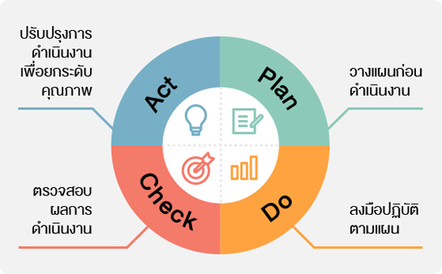

ขั้นตอนที่ 1 วางแผนการดำเนินงาน
วางแผนการดำเนินงานดำเนินการจัดการความรู้ของกองบริหารงานบุคคล เริ่มด้วยการกำหนดประเด็นความรู้ที่ต้องการพัฒนา เพื่อแก้ไขปัญหาผ่านการสนทนากลุ่มของบุคลากรในสังกัดกองบริหารงานบุคคล โดยพิจารณากำหนดประเด็นความรู้ที่ต้องการจัดการความรู้ให้สอดคล้องกับยุทธศาสตร์ของมหาวิทยาลัยและพันธกิจของกองบริหารงานบุคคล โดยกำหนดประเด็นองค์ความรู้ที่บุคลากรต้องการนำไปทำการจัดการความรู้ เป็นรูปธรรมที่ชัดเจน และมีความจำเป็นเร่งด่วน จึงเลือกกระบวนการกำกับติดตามการต่อสัญญาจ้างพนักงานในสถาบันอุดมศึกษา รวมทั้งร่วมกันจัดทำแผนการจัดการความรู้ตามกระบวนการจัดการความรู้ เช่น เป้าหมายตัวชี้วัด จำนวนองค์ความรู้ จำนวนครั้งในการแลกเปลี่ยนเรียนรู้ การเข้าถึงความรู้ เป็นต้น

ขั้นตอนที่ 2 ปฏิบัติตามแผนงาน
ดำเนินการจัดแต่งตั้งคณะกรรมการจัดการความรู้ของกองบริหารงานบุคคล เลือกกระบวนการจัดการความรู้ โดยใช้วิธีเล่าเรื่องและมอบหมายผู้ปฏิบัติหน้าที่จดบันทึกการเล่าเรื่อง โดยการถอดความรู้
จากตัวบุคคลในการบริหารงานบุคคลของแต่ละงานต่าง ๆ ที่เกี่ยวข้องมาเล่าให้คนอื่น ๆ ฟังให้เห็นภาพ
การปฏิบัติงานจริง รวมถึงปัญหา อุปสรรค และแนวทางแก้ไขปัญหาที่ได้จากประสบการณ์มาถ่ายทอดออกมาเป็นลายลักษณ์อักษร โดยกำหนดให้มีการแลกเปลี่ยนเรียนรู้ร่วมกันตามแผนการดำเนินงาน และรายงานผลการรวบรวมองค์ความรู้ที่ได้จากตัวบุคคล ซึ่งในสถานการณ์โรคระบาด COVID-19 รัฐบาลได้ประกาศสถานการณ์ฉุกเฉิน ทุกเขตพื้นที่ทั่วราชอาณาจักร เพื่อควบคุมโอกาสเสี่ยงของบุคคล สถานที่ ประเภทกิจการ และกิจกรรมที่เกี่ยวข้อง ทำให้ไม่สามารถจัดการประชุมร่วมกันได้

ขั้นตอนที่ 3 ตรวจสอบการปฏิบัติตามแผนงาน
จากสถานการณ์โรคระบาด COVID-19 ทำให้การดำเนินการบางขั้นตอนไม่เป็นไปตามระยะเวลาที่กำหนดตามแผนการดำเนินงาน ถึงแม้จะนำเทคโนโลยีสารสนเทศมาใช้ประกอบการดำเนินการจัดการความรู้
ในกระบวนการดังกล่าวแล้ว ทำให้ผลลัพธ์การจัดการความรู้ล่าช้าไม่เป็นไปตามแผนการดำเนินงาน จึงได้นำเทคโนโลยีสารสนเทศมาใช้ประกอบการดำเนินการจัดการความรู้ โดยได้สรุปองค์ความรู้ที่ได้จากตัวบุคคลมาเป็นเทคนิคการวิเคราะห์ค่างาน เพื่อดำรงตำแหน่งสูงขึ้น

ขั้นตอนที่ 4 การปรับปรุง
จากสถานการณ์โรคระบาด COVID-19 ทำให้การดำเนินการบางขั้นตอนไม่เป็นไปตามระยะเวลาที่กำหนดตามแผนการดำเนินงาน จึงนำเทคโนโลยีสารสนเทศมาใช้ประกอบการดำเนินการจัดการความรู้
ในกระบวนการดังกล่าวแล้ว รวมทั้งได้เผยแพร่แนวปฏิบัติที่ดีในเว็ปไซต์กองบริหารงานบุคคล https://personal.rmutl.ac.th/ ในหมวด การขอกำหนดตำแหน่งสูงขึ้น (แนวปฏิบัติที่ดี) โดยให้แสดงความคิดเห็นผ่านช่องการการเผยแพร่ดังกล่าว และจัดทำเป็นหนังสือแจ้งเป็นลายลักษณ์อักษร ตามหนังสือกองบริหารงานบุคคลที่ อว 0654.18/ว 1299 ลงวันที่ 8 ก.ค. 2564 เรื่อง แจ้งประชาสัมพันธ์แนวปฏิบัติที่ดี เรื่อง เทคนิคการวิเคราะห์ค่างาน เพื่อกำหนดระดับตำแหน่งที่สูงขึ้น ผลปรากฏว่ามีบุคลากรเข้าร่วมการแลกเปลี่ยนเรียนรู้จำนวนน้อย กองบริหารงานบุคคลจึงจัดทำแบบสอบถามแลกเปลี่ยนเรียนรู้แนวปฏิบัติที่ดี เรื่อง เทคนิคการวิเคราะห์ค่างาน เพื่อกำหนดตำแหน่งที่สูงขึ้น เพื่อแลกเปลี่ยนเรียนรู้ การนำไปใช้ รวมถึงการเกิดองค์ความรู้ใหม่ ๆ ตามวงจรของกระบวนการจัดการความรู้

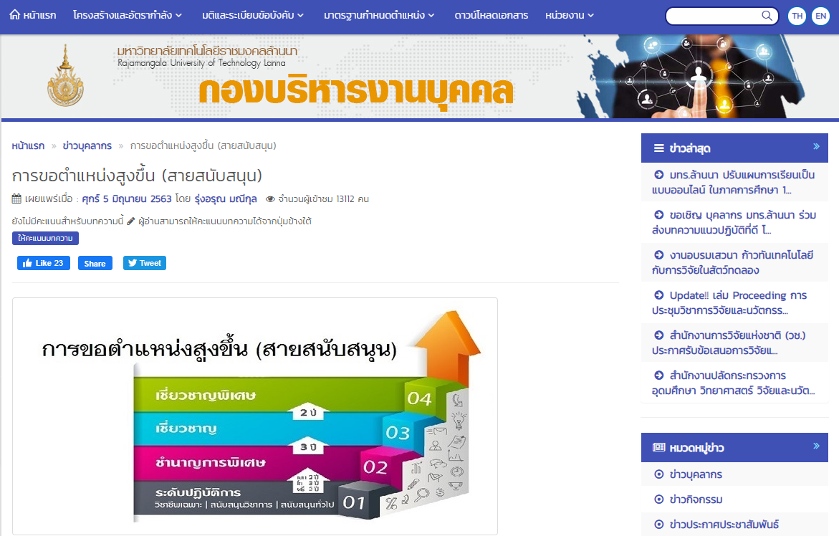

7.ผลสัมฤทธิ์ (ผลสัมฤทธิ์ด้านต่าง ๆ ได้แก่ เชิงคุณภาพ เชิงปริมาณ รางวัลที่ได้รับ การเป็นแบบอย่างที่ดีให้กับหน่วยงานต่าง ๆ ฯลฯ)
7.1 เชิงคุณภาพ ข้าราชการพลเรือนในสถาบันอุดมศึกษา และพนักงานในสถาบันอุดมศึกษาที่มีคุณสมบัติสามารถปฏิบัติตามหลักเกณฑ์ และวิธีการวิเคราะห์ค่างาน เพื่อกำหนดระดับตำแหน่งที่สูงขึ้นได้ ไม่น้อยกว่าร้อยละ 80

7.2 เชิงปริมาณ ข้าราชการพลเรือนในสถาบันอุดมศึกษา และพนักงานในสถาบันอุดมศึกษาที่มีคุณสมบัติสามารถเปิดกรอบตำแหน่งที่สูงขึ้นของตนเองได้ ไม่น้อยกว่าร้อยละ 80

8.ปัจจัยความสำเร็จ (สรุปเป็นข้อๆ)
8.1 สร้างเทคนิคการวิเคราะห์ค่างาน เพื่อกำหนดระดับตำแหน่งที่สูงขึ้น มาใช้เป็นแนวปฏิบัติที่ดี
8.2 หน่วยงานอื่น ๆ สามารถนำไปใช้เป็นแนวปฏิบัติที่ดี และได้องค์ความรู้ใหม่ ๆ จากการจักการความรู้ที่ได้แลกเปลี่ยนเรียนรู้ร่วมกัน

9.ปัญหาอุปสรรคและข้อเสนอแนะ แนวทางการพัฒนาต่อไป
เนื่องจากสถานการณ์การแพร่ระบาดของโรคโควิด -19 ทำให้เกิดอุปสรรคในการประชุมเชิงปฏิบัติการ ถึงแม้ว่ากองบริหารงานบุคคลจะเผยแพร่ข้อมูลที่เกี่ยวข้องในการวิเคราะห์ค่างาน อีกทั้งมีการจัดอบรมออนไลน์ แต่การที่บุคลากรได้ฝึกปฏิบัติยังไม่สามารถได้อย่างมีประสิทธิภาพ เพราะการให้คำปรึกษา การให้ข้อเสนอแนะจากการตรวจผลการฝึกปฏิบัติจากผู้ทรงคุณวุฒิ ไม่สามารถปฏิบัติได้ในระหว่างการประชุม แนวทางในการพัฒนาในการจัดการประชุมเชิงปฏิบัติการในครั้งต่อไป โดยอาจเพิ่มช่องทางการจัดส่งไฟล์แบบฝึกหัดของผู้เข้าร่วมอบรม เพื่อให้ผู้ทรงคุณวุฒิใช้เป็นกรณีตัวอย่างในการให้ข้อเสนอแนะ

